1. Phần chung
   1. Dùng nhiều màu đỏ, đỏ được ở đâu thì màu đỏ, vì sếp mạng hỏa hợp màu đỏ (haha). Làm màu lên cho sinh động.
   2. Cấu hình email admin là: [daotaonganhanluathue@gmail.com](mailto:daotaonganhanluathue@gmail.com), sau đó chỉnh forward về nhiều email khác của nhân viên->chưa test
   3. Lưu ý, cái host hiện tại hắn disable hàm sendmail nên mình cài plugin gửi mail bằng gmail.
2. Phần header
   1. Main logo: “trung tâm đào tạo.....” chọn font khác dễ nhìn, đơn giản, như trang hul.edu.vn (tau nghĩ xài time news roman hay đại loại vậy), chữ to lên chút nữa.
   2. Sub logo: file ảnh, lấy cái logo trường bỏ vào.
   3. Thêm slogan vào, có thể bố trí 2 bên cái sub logo, Uy tín – chất lượng – hội nhập – phát triển
3. Phần menu
   1. Bên trái okie rồi, còn bên phải sẽ đổi thành:
      1. Đào tạo ngắn hạn
         1. Trong trường
         2. Ngoài trường
      2. Lịch công tác
      3. Liên hệ
   2. Chú ý ở độ phân giải 1024x768 các chữ menu che mất cái ảnh logo
4. Phần bên phải sliders (chỗ bài viết mới) mình sẽ xóa nó đi và để thành 3 hộp như bên hul.edu.vn

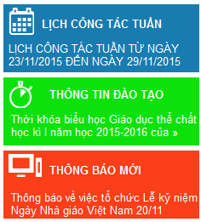

Mi vào trang web để xem hi, cái lịch công tác có một link, 2 cái kia có 5 bài và hắn thay nhau hiện ra như kiểu slider.

Thứ tự các hộp cần làm cho trang web ni là: Lịch công tác, Thông tin tuyển sinh, Tin tức sự kiện

1. Phần “Các khóa học dành cho”:
   1. Mình sẽ xóa cái chữ “Khóa học cho” mà gộp hắn vào thành 2 tabs thôi “Khóa học cơ quan doanh nghiệp” và “khóa học sinh viên”
2. Phần liên kết website:
   1. Một trang đại học luật giữ nguyên, 1 trang là sở tư pháp.
   2. Bên dưới hoặc bên trên 2 cái ảnh liên kết này cần làm thêm 1 cái dropdown listbox nữa để hiển thị thêm nhiều trang liên kết nếu cần. Tham khảo ở trang hueuni.edu.vn

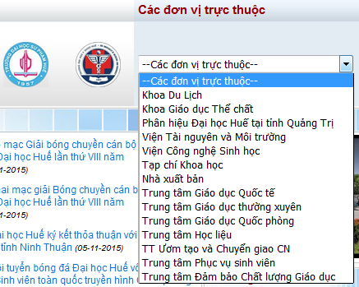

1. Phần trước footer: cần có thêm một dảy hiển thị logo của các đối tác, cứ cài đặt, nếu không có đối tác nào thì không hiện. Ví dụ như ở đây: <http://www.ttdaotaolientuc.neu.edu.vn/>
2. Phần footer: thêm bộ đếm website